广州大学学生实验报告（三）

开课学院及实验室：计算机科学与网络工程学院 2020年 11月 12日
学院 | 计算机科学与网络工程学院 | 年级/专业/班 | 计科182 | 姓名 | 莫广贤 | 学号 | 1806100104
实验课程名称 | 软件工程导论实验 |  |  |  |  | 成绩
实验项目名称 | 软件设计 |  |  |  |  | 指导老师 | 庄育飞

一、实验目的
掌握软件设计建模技术，能够撰写软件设计文档。
二、实验器材
- 计算机一台；
- Rational Rose 等支持软件设计建模的软件。
三、实验内容
本实验需要完成如下任务：
- 实现类图建模；
- 绘制出相应的顺序图并生成协作图；
- 绘制相应的状态图；
- 绘制相应的活动图。
四、实验结果
1.类图建模
此类图为与用户有关联关系的类图
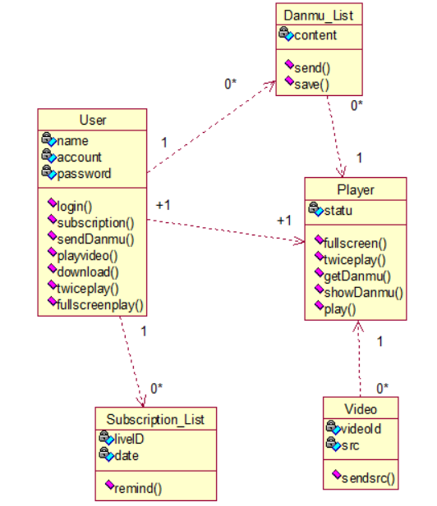
User类用来保存用户的信息，包括姓名、账号和密码。用户可以进行登录、订阅直播、发送弹幕、播放视频、下载视频、倍速播放和全屏播放这些操作。

Danmu_List类用来保存用户发送过的一系列弹幕，包括弹幕的内容。当用户发送弹幕的时候，该类就会把用户发送的弹幕存储下来，并且会将用户发送的弹幕发送到播放器上。

Subscription_List类用来保存用户订阅过的直播的信息，包括直播的id号和直播日期。当用户订阅了一个直播后，该类就会在直播开始的时候提醒用户。

Player类用来存放播放器的信息，包括播放器的状态。当用户点击倍速播放的时候，播放器就会设置倍速播放，并更改自身的状态属性。当用户点击全屏播放的时候，播放器就会设置全屏播放，并更改自身的状态属性。当用户选择某个视频播放的时候，播放器会获取对应视频源，并进行播放。在播放器加载视频的时候，也并行获取弹幕，从Danmu_List类获取到弹幕后就会把弹幕显示出来。

Video类用来保存视频的信息，包括视频的id号和视频源。当播放器获取视频源的时候，Video类就会向播放器发送视频源，让播放器加载视频。

2.顺序图、协作图建模
（1）登录的顺序图和协作图
用户向系统发送登陆请求，需要点击“登陆”按钮，系统响应用户的请求执行操作显示“登陆”窗口，随后用户需要在“用户名密码”输入栏中输入自己的账号和密码，输入完毕后点击“确认”按钮，告诉系统自己已经操作完毕，系统根据用户输入的内容进行用户合法性检查，对比该用户提供的用户名进行密码的确认，即个人信息的确认，随后返回一个布尔变量，若为真则登陆成功，若为假提示用户并要求用户重新输入。

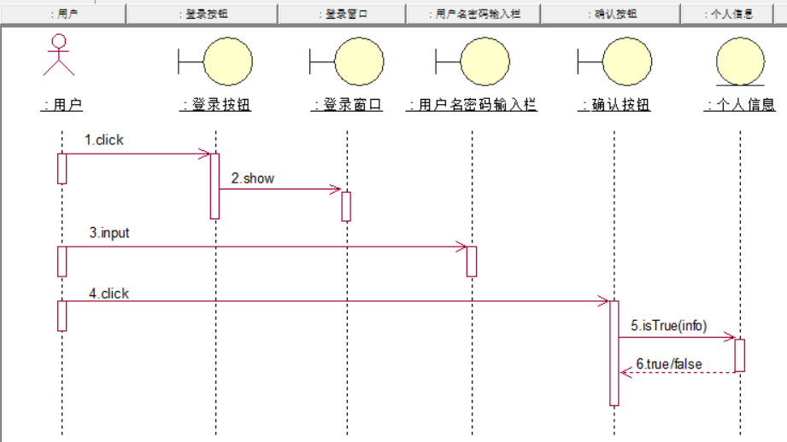
根据顺序图能得到对应的协作图：
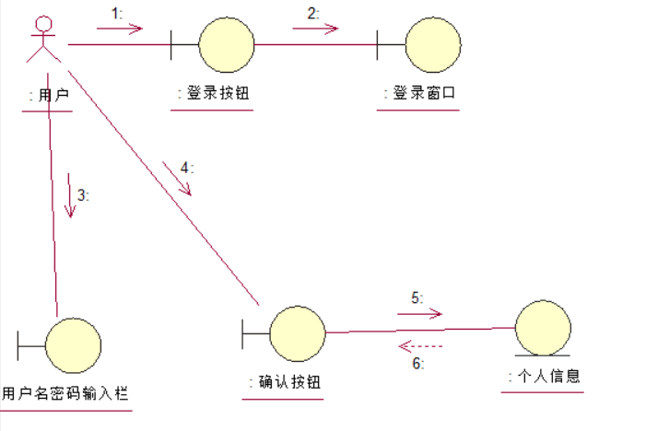

（2）播放的顺序图和协作图
用户向系统发送播放某个视频的请求，需要点击相应的视频项目，系统响应用户的操作，执行显示播放器的操作，随后播放器会向数据库请求播放链接，数据库将寻找播放链接，若存在则会向播放器发送播放链接，播放器得到播放链接就会向用户展示视频的内容；若寻找不到链接，则会向播放器返回错误提示，播放器显示错误信息。
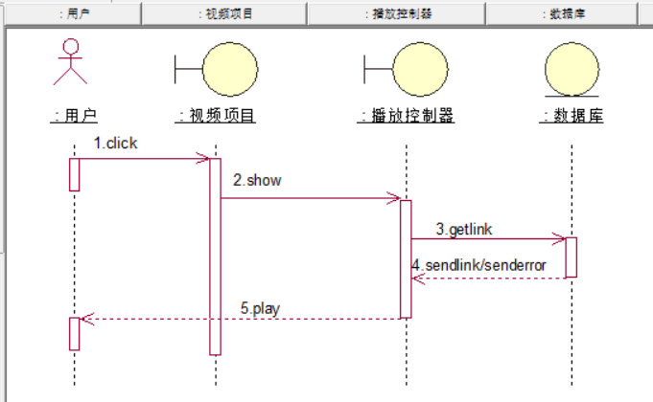
根据顺序图能得到对应的协作图：
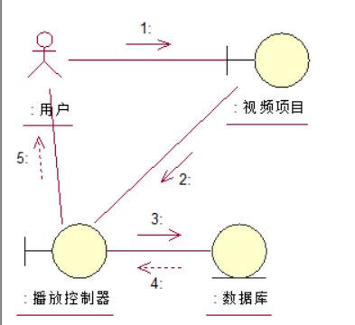

（3）倍速播放的顺序图和协作图
用户向系统发送倍速播放请求，需要点击倍速播放按钮，系统响应用户的请求，执行向播放器设置倍速播放操作。播放器状态被修改为倍速播放。
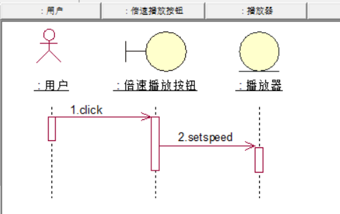
根据顺序图能得到对应的协作图：
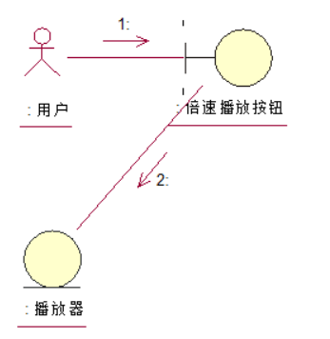

（4）全屏播放的顺序图和协作图
用户向系统发送全屏播放请求，需要点击全屏播放按钮，系统响应用户的请求，执行向播放器设置全屏播放操作。播放器状态被修改为全屏播放。
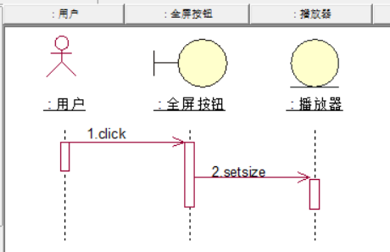
根据顺序图能得到对应的协作图：
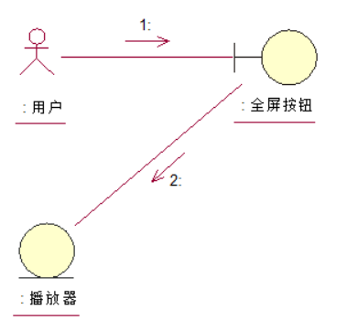

（5）订阅的顺序图和协作图
用户向系统发送订阅直播请求，需点击订阅按钮，系统响应用户的请求，向数据库发送存储操作，数据库进行存储操作，成功则返回成功提示，否则返回失败提示。
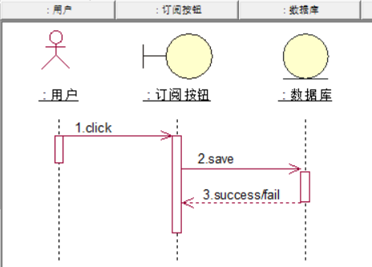
根据顺序图能得到对应的协作图：
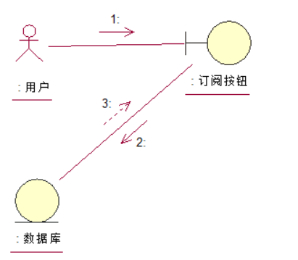

（6）发送弹幕的顺序图和协作图
用户向系统发送发送弹幕请求，需要先向输入栏输入内容，然后再点击发送按钮，系统响应用户的请求，向数据库发送存储操作，数据库进行存储操作后，向播放器发送用户发送的弹幕内容，播放器收到由数据库发送来的弹幕后，向用户展示弹幕。
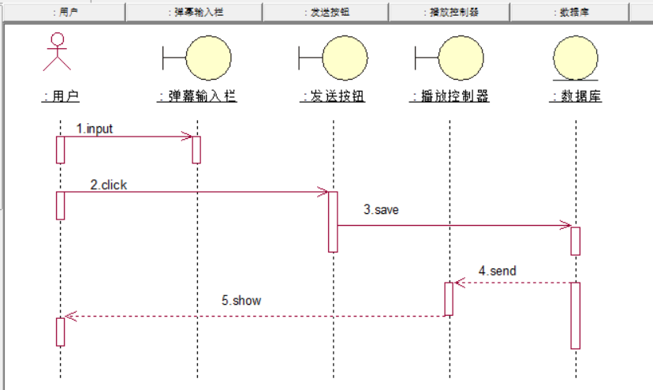
根据顺序图能得到对应的协作图：
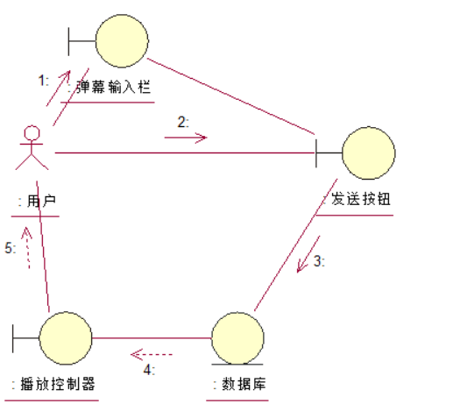

3.状态图建模
（1）登录的状态图
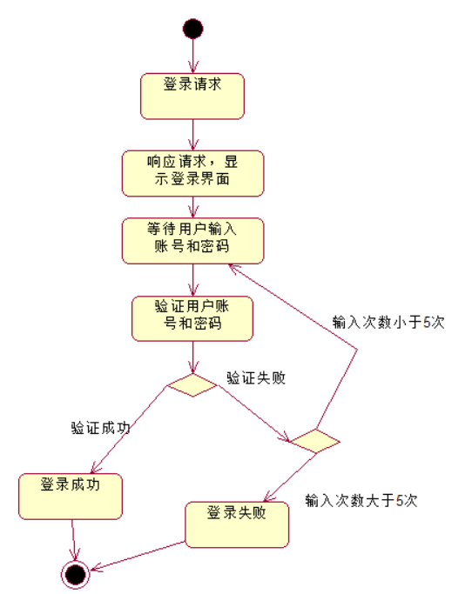
这里主要描述的是系统对于用户登陆系统的状态，响应读者请求开始等待用户的下一步操作随后进行验证的状态，并根据验证的状态进行判断用户是否能够成功登陆系统。

（2）播放视频的状态图
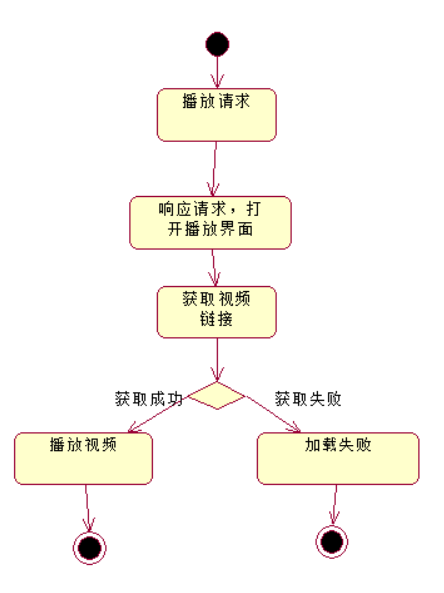
这里主要描述的是系统对于用户播放视频的状态，响应用户播放请求后，会自动打开播放界面并获取视频链接，获取链接可能成功也可能失败，系统根据是否获取成功的状态判断用户是否能成功播放视频。

（3）倍速播放状态图
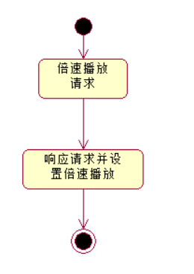
这里主要描述的是系统对于用户倍速播放视频的状态，响应读者的请求后即可设置倍速播放成功。

（4）全屏播放状态图
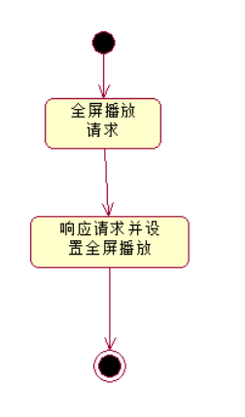
这里主要描述的是系统对于用户全屏播放视频的状态，响应读者的请求后即可设置全屏播放成功。

（5）订阅视频状态图
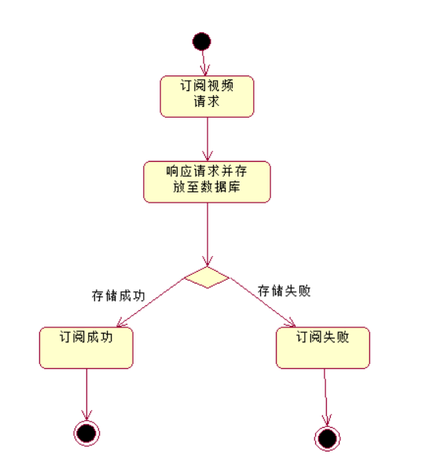
这里主要描述的是系统对于用户订阅视频的状态，响应用户请求后就会把用户订阅信息发送至数据库，会根据数据库返回状态来判断用户是否订阅成功。

（6）发送弹幕状态图
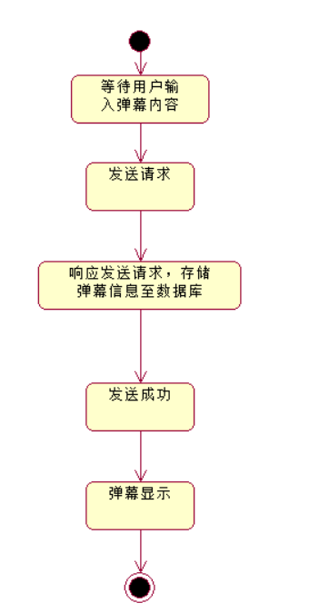
这里主要描述的是系统对于用户发送弹幕的状态，响应用户请求后就会把用户订阅信息发送至数据库，存储至数据库后，用户发送弹幕就成功了，但是还要经过把弹幕显示到视频上才真正结束。

4.活动图建模
（1）登录的活动图
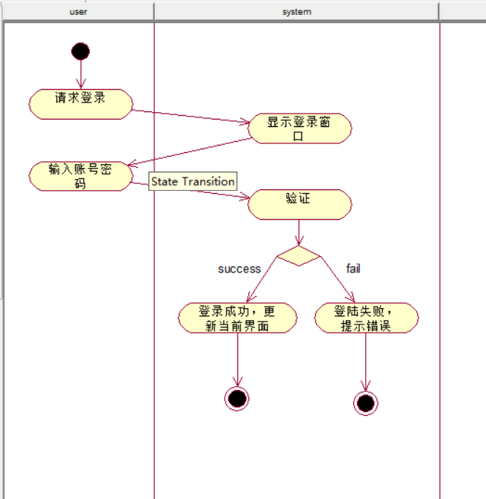
用户需要进行用户名和密码的验证，成功才能够进行登陆。

（2）播放视频的活动图
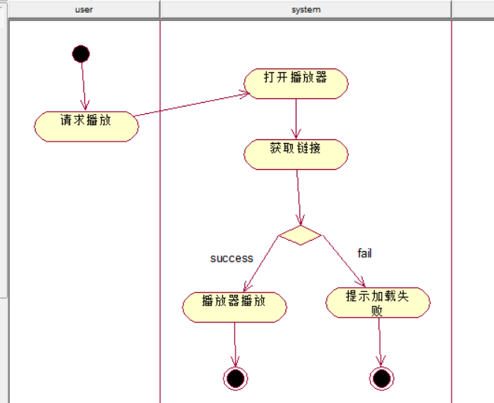
用户需要等待系统获取视频链接，并且系统获取链接成功，才能观看视频。

（3）倍速播放的活动图
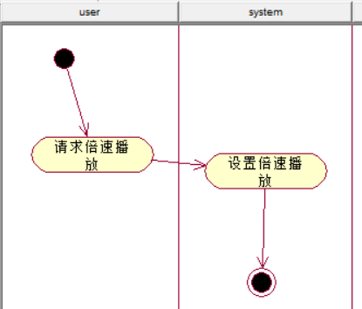
用户只需直接设置倍速播放视频即可倍速播放视频。

（4）全屏播放的活动图
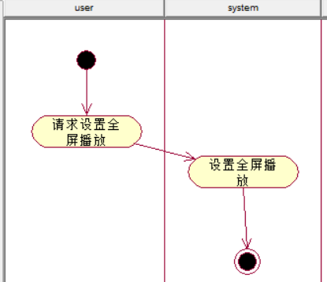
用户只需直接设置全屏播放视频即可全屏播放视频。

（5）订阅视频的活动图
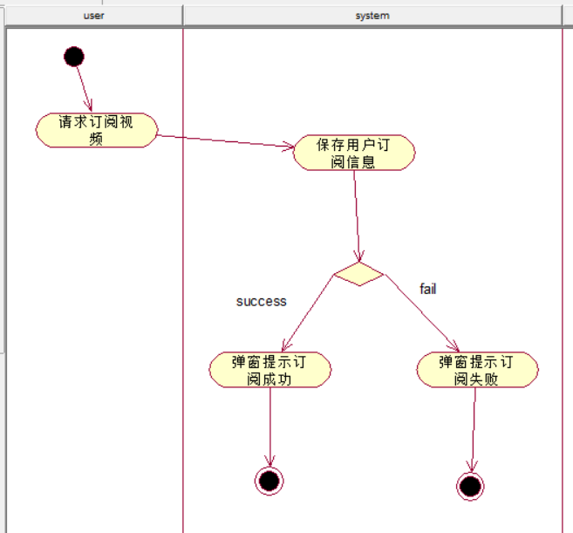
用户需要等待系统成功把订阅信息存储至数据库，才能完成订阅视频操作。

（6）发送弹幕的活动图
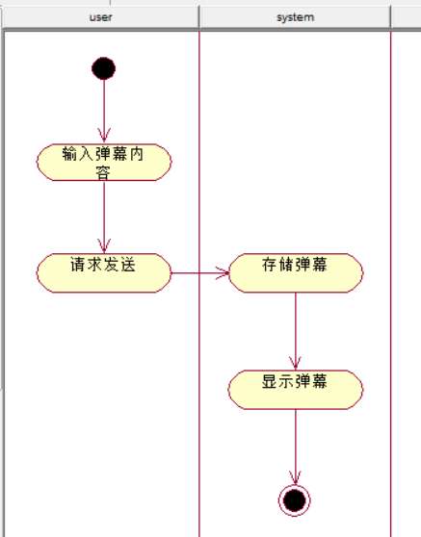
用户需要先进行输入弹幕内容，存储至数据库成功才会成功发送弹幕，之后才会在视频上看到弹幕。

